Gebruikershandleiding Persoonshistorieken

Versies
Datum | Versie | Omschrijving | Auteur
04/07/2007 | 0.1 | Creatie | Michaël De Beule
19/07/2007 | 1.0 | Finalisatie | Michaël De Beule
14/08/2008 | 1.1 | Toevoeging historiek wettelijke samenwoning | Jimmy Praet
1/02/2009 | 1.2 | Correctie historiek wettelijke samenwoning | Michaël De Beule

Index

Versies 1
Index 1
Doel van het document 4
Beschrijving 4
Vraag 5
SSDNRequest 5
PersonHistoryRequest 5
Opzoekingscriteria 5
1. INSZ-nummer 5
2. Datablokken 6
Antwoord 8
SSDNReply 8
PersonHistoryReply 8
Functionaliteit 8
Algemene werking 9
Algemene types 9
3. Source 10
4. ModificationDate 10
5. EffectuationDate 10
Bespreking van het antwoord 11
6. PersonHistoryReply 11
7. INSZ-nummer 11
Historiek naam 12
8. NameHistory 12
8.1. Name 12
8.1.1. LastName 13
8.1.2. MiddleName 13
8.1.3. FirstName 13
8.1.4. CompleteFirstName 14
8.2. NobilityTitle 14
8.3. CommonFirstNames 15
Historiek geslacht 16
9. GenderHistory 16
9.1. Gender 16
9.2. Description 17
Historiek geboorte 18
10. BirthHistory 18
10.1. Birth 19
10.1.1. Date 19
10.1.2. Location 19
10.2. ActNumber 20
Historiek burgerlijke staat 21
11. CivilStateHistory 21
11.1. CivilState 21
11.1.1. Code 22
11.1.2. Description 22
11.1.3. Location 22
11.1.4. Partner 23
11.1.4.1. SocialSecurityUser 23
11.1.4.2. Name 23
11.1.4.3. Birthdate 24
11.1.4.4. Gender 24
11.2. ActNumber 24
Historiek overlijden 26
12. DeceaseHistory 26
12.1. Decease 27
12.1.1. Date 27
12.1.2. Location 27
12.2. ActNumber 28
Historiek adres 29
13. AddressHistory 30
13.1. AddressInformation 31
13.1.1. ManagerLocation 31
13.1.1.1. Code 31
13.1.1.2. Description 32
13.1.1.3. LinguisticRegime 32
13.1.2. LegalAddress 32
13.1.2.1. StandardAddress 33
13.1.2.1.1. Country 33
13.1.2.1.2. Municipality 33
13.1.2.1.3. Street 34
13.1.2.1.4. HouseNumber 34
13.1.2.1.5. Index 35
13.1.2.2. DiplomaticPostAddress 35
13.1.3. TemporaryAddress 36
13.1.4. PostAddressAbroad 36
Historiek nationaliteit 37
14. NationalityHistory 37
14.1. Nationality 38
14.2. ObtainmentReason 38
14.3. RegistrationLocation 39
Historiek gezinssamenstelling 40
15. FamilyCompositionHistory 40
15.1. SocialSecurityUser 40
15.2. FamilyComposition 41
15.2.1. FamilyMember 41
15.2.1.1. SocialSecurityUser 41
15.2.1.2. Relationship 42
15.2.1.3. Name 42
15.2.1.4. BirthDate 42
15.2.1.5. Gender 43
Historiek wettelijke samenwoning 44
16. LegalCohabitationHistory 45
16.1. Declaration 46
16.1.1. RegistrationDate 46
16.1.2. Partner 46
16.1.2.1. SSIN 46
16.1.2.2. Gender 47
16.1.2.3. Name 47
16.1.3. Location 47
16.1.4. Notary 47
16.1.4.1. Name 48
16.1.4.2. Location 48
16.2. Cessation 48
16.2.1. Reason 48
16.2.1.1. Code 49
16.2.1.2. Description 49
16.2.2. Location 49
16.2.3. Notification 49
16.2.3.1. Date 50
16.2.3.2. Location 50
Appendix A: Foutboodschappen 51
Appendix B: Referenties 53
Appendix C: Contacten 54

Doel van het document
In dit document bespreken we de dienst “Person History” die toelaat om de historieken van persoonsgegevens op te vragen.

Beschrijving
De dienst “Person History” laat toe om een aantal historieken van wettelijke gegevens op te vragen op basis van een INSZ (=IdentificatieNummer van de Sociale Zekerheid).
Wat is nu een historiek? Een historiek is een weerspiegeling van een situatie van een gegeven in de tijd. Met deze dienst kan u alle gekende historische situaties van een persoonsgegeven opvragen.
De dienst ondersteunt op dit ogenblik de volgende historieken:
- Naam
- Nationaliteit
- Geslacht
- Overlijden
- Burgerlijke staat
- Geboorte
- Adres
- Gezinssamenstelling
De gegevens van de historieken kunnen zowel uit het Rijksregister als uit het KSZ-register worden opgehaald.
De dienst wordt u aangeboden als een webservice en maakt gebruik van de algemene vraag- en antwoord-XML-berichten als verpakking. Voor meer informatie over de mogelijkheden om een verbinding op te zetten en informatie betreffende de algemene vraag- en antwoord-XML-berichten kan u de website van de KSZ raadplegen op [REF 1].

Vraag
In dit hoofdstuk gaan we dieper in op de wijze waarop een vraag aan de dienst kan worden gesteld.
Eerst bespreken we wat er in de algemene header aanwezig moet zijn (SSDNRequest). Nadien gaan we in op de specifieke vraag (PersonHistoryRequest).

SSDNRequest
De SSDNRequest is de algemene XML-vraag die door de KSZ wordt gebruikt om een webservice op te roepen. Voor meer informatie kan u terecht op de website van de KSZ zie [REF 1] onder “8. SSDN request-reply envelope definition”.
Om de dienst op te roepen maakt u gebruik van de volgende parameters onder de ServiceRequest-tag:
De tag ServiceId geeft u de waarde “PersonHistory”
De tag Version geeft u de waarde “20070401”
Onder de tag Any plaatst u de PersonHistoryRequest

PersonHistoryRequest
De PersonHistoryRequest.xsd beschrijft de vraag voor de dienst. Hieronder bespreken we de afzonderlijke elementen uit de XSD.
De namespace van deze boodschap is “http://www.ksz-bcss.fgov.be/XSD/SSDN/PersonHistory”.
Verder wordt er gebruik gemaakt van de volgende namespaces:
http://www.ksz-bcss.fgov.be/XSD/SSDN/Common
http://www.ksz-bcss.fgov.be/XSD/SSDN/Person

Opzoekingscriteria
De dienst aanvaardt als input één enkel INSZ en een aanduiding van de blokken die men wil opvragen.
INSZ-nummer
- XSD tag
Naam: SocialSecurityUser
Voorkomen: verplicht
Elementtype: common: t_SSIN
Beperking elementtype : een nummer van 11 cijfers

- Werking
Het gegeven INSZ-nummer wordt gecontroleerd op structuur en geldigheid.
Om de geldigheid te controleren wordt het nummer opgezocht in het KSZ-register en het Rijksregister. Als het nummer actief is, dan wordt het geaccepteerd en worden de opzoekingen gestart.
Nummers kunnen ook vervangen zijn door andere nummers of afgeschaft worden. In dit geval krijgt de gebruiker een foutmelding terug die uitlegt wat het probleem is. De dienst gaat niet verder met het opzoeken van de historieken. Als u zich in dit geval bevindt dan bent u in het bezit van een “oud” nummer en zult u uw dossier moeten bijwerken.
Nummers worden vervangen als bijvoorbeeld het geslacht of de geboortedatum van een persoon wijzigt. In dat geval reikt men een nieuw nummer uit aan de persoon en koppelt men het oude nummer aan het nieuwe.
Nummers worden afgeschaft als bijvoorbeeld een persoon via verschillende organisaties een nummer toegewezen kreeg. Als nadien blijkt dat het om één en dezelfde persoon gaat, dan zal men één van de nummers behouden en de overige afschaffen. Vanaf dan is er voor deze nummers geen enkele link meer met de gegevens van die persoon.

- Foutmeldingen
Als het gegeven nummer niet gekoppeld is aan de gegevens van een persoon in één van beide registers, dan krijgt u de volgende foutmelding:
Code: 32000004, “No data were found for the given SSIN”
Als het nummer vroeger actief is geweest maar het nu vervangen is door een ander nummer, dan krijgt u de volgende foutmelding:
Code: 32000002, “The SSIN was replaced” met 2 bijkomende parameters met het nieuwe en oude INSZ
Als het nummer werd geannuleerd (en dus niet meer gebruikt wordt), dan krijgt u de volgende foutmelding:
Code: 32000003,” The SSIN was marked as replaced, but no valid replacing SSIN could be found.”
Zie Appendix A voor een volledige lijst van foutboodschappen.

Datablokken
- XSD tag
Naam: LegalDataBlocks
Voorkomen: verplicht
Elementtype: LegalDataBlocksType
Beperking elementtype : In dit element kan minimum 1 en maximum 8 keer het element LegalDataBlock van het type LegalDataBlockType voorkomen. Dit type kan de volgende waarden aannemen:
NAME
GENDER
BIRTH
CIVILSTATE
DECEASE
ADDRESS
NATIONALITY
FAMILYCOMPOSITION
LEGALCOHABITATION
- Werking
Met dit blok duidt u aan welke historiek van een gegeven u wenst op te vragen. Het blok is verplicht en mag maximaal één historiekaanduiding bevatten.
Betekenis van de constanten:
NAME: met deze aanduiding geeft u aan dat u de historiek van de naamswijzigingen wenst te ontvangen
GENDER: met deze aanduiding geeft u aan dat u de historiek van de geslachtswijzigingen wenst te ontvangen
BIRTH: met deze aanduiding geeft u aan dat u de historiek van de wijzigingen van de geboortegegevens wenst te ontvangen
CIVILSTATE: met deze aanduiding geeft u aan dat u de historiek van de wijzigingen inzake burgerlijke staat wenst te ontvangen
DECEASE: met deze aanduiding geeft u aan dat u de gegevens betreffende het overlijden wenst te ontvangen
ADDRESS: met deze aanduiding geeft u aan dat u de historiek van de adreswijzigingen wenst te ontvangen
NATIONALITY: met deze aanduiding geeft u aan dat u de historiek van de nationaliteitswijzigingen wenst te ontvangen
FAMILYCOMPOSITION: met deze aanduiding geeft u aan dat u de historiek van de wijzigingen in de gezinsamenstelling wenst te ontvangen
LEGALCOHABITATION: met deze aanduiding geeft u aan dat u de historiek van de wijzigingen in de wettelijke samenwoning wenst te ontvangen

Om performantieredenen is het niet toegelaten om alle blokken in één keer op te vragen. De blokken kunnen enkel individueel worden opgevraagd.
In het geval u toch meer dan één blok zou opvragen, dan krijgt u een foutmelding.

- Foutmeldingen
Als u meer dan één blok opvraagt, dan krijgt u de volgende foutmelding:
Code: 31009011, “Only 1 LegalDataBlock history can be requested at a time”.

Antwoord
In dit hoofdstuk gaan we dieper in op het antwoord dat door de dienst wordt gegeven.
Net zoals de vraag wordt het antwoord van de dienst omgeven door een algemeen XML-antwoord (SSDNReply). Daarin vindt u dan de gegevens van de dienst (PersonHistoryReply).

SSDNReply
De SSDNReply is het algemene XML-bericht dat door de KSZ wordt gebruikt om een antwoord van een webservice te formuleren. Voor meer informatie kan u terecht op de website van de KSZ zie [REF 1] onder “8. SSDN request-reply envelope definition”.
Onder de ServiceReply-tag vindt u de volgende elementen:
De tag ServiceId bevat de waarde “PersonHistory”
De tag versionId bevat de waarde “20070401”
Onder de tag Any vindt u het antwoord van de dienst in de PersonHistoryReply-tag

PersonHistoryReply
De PersonHistoryReply.xsd beschrijft het antwoord van de dienst. Hieronder gaan we eerst dieper in op de algemene werking van de dienst en nadien bespreken we de verschillende elementen.
De namespace van deze boodschap is “http://www.ksz-bcss.fgov.be/XSD/SSDN/PersonHistory”.
Verder wordt er gebruik gemaakt van de volgende namespaces:
http://www.ksz-bcss.fgov.be/XSD/SSDN/Common
http://www.ksz-bcss.fgov.be/XSD/SSDN/Person

Functionaliteit
De dienst vraagt de gewenste historische persoonsgegevens op en presenteert ze aan de gebruiker als een logisch geheel.
De gegevens zijn afkomstig uit het KSZ-register en het Rijksregister.
Het Rijksregister houdt de gegevens bij van alle natuurlijke personen die ingeschreven zijn in:
de bevolkings- en vreemdelingenregisters die worden bijgehouden in de gemeenten; iedere natuurlijke persoon die in België verblijft, moet in zijn hoofdverblijfplaats in één van die registers worden ingeschreven;
de registers bijgehouden door de diplomatieke zendingen en de consulaire posten in het buitenland;
de wachtregisters die bijgehouden worden in de gemeenten, waarin de vreemdelingen zijn ingeschreven die zich vluchteling verklaren of die vragen om als vluchteling te worden erkend.
Niet alle natuurlijke personen waarvan de sociale zekerheid een dossier beheert, zijn ingeschreven in het Rijksregister en beschikken over een rijksregisternummer (het betreft hier voornamelijk de personen die niet of niet meer in België verblijven). Daarom beheert de Kruispuntbank een gegevensbank (de zogenaamde Kruispuntbankregisters) die complementair is aan het Rijksregister en die identificatiegegevens bevat over deze personen.
De Kruispuntbankregisters bevatten bijvoorbeeld de identificatiegegevens van:
de grensarbeiders die in het buitenland verblijven maar in België werken;
rechthebbenden op Belgische socialezekerheidsuitkeringen, die nooit in België hebben verbleven of die niet meer in België verblijven sinds de gemeente waar ze laatst verbleven in het Rijksregister werd geïntegreerd;
personen die destijds rechten op socialezekerheidsuitkeringen hebben geopend en die overleden zijn voordat de gemeente waar ze laatst verbleven in het Rijksregister werd geïntegreerd, maar van wie de gerechtigden op sociale uitkeringen nog in leven zijn;
sociaal verzekerden aan wie wel een rijksregisternummer werd toegekend maar waarvan de identificatiegegevens niet meer worden geactualiseerd door het Rijksregister, bijvoorbeeld omdat ze intussen geschrapt zijn;
personen die een regularisatie aangevraagd hebben na een illegale aanwezigheid op het nationaal grondgebied.
Wanneer de historieken van een persoon worden opgevraagd dan zal er steeds getracht worden om een éénduidig beeld van de verschillende situaties terug te geven over de registers heen. Dit heeft ook als gevolg dat sommige velden wel voor één register gelden maar niet voor het andere. Er zal steeds worden uitgelegd wat men in de verschillende velden kan verwachten.
De historische situaties worden per blok gerangschikt van de huidige situatie naar de oudste situatie over alle registers heen. Hierbij worden enkel de gegevens weergegeven zoals ze gekend en geregistreerd zijn bij de verschillende registers.

Algemene werking
De dienst doet eerst een validatie van het gevraagde blok en het gegeven INSZ. In beide gevallen worden gepaste foutboodschappen teruggestuurd naar de gebruiker als de gegevens niet correct zijn.
Zijn die correct dan wordt er gecontroleerd of u recht hebt om het blok van deze dienst te gebruiken. Indien u geen recht hebt, dan wordt u daarvan op de hoogte gesteld (zie “Appendix A: foutboodschappen” voor een exacte lijst). Meent u recht te hebben om de dienst te gebruiken maar wordt het u geweigerd, neem dan contact op met uw contactpersoon bij de dienst Project-, Programma- en Klantenbeheer van de KSZ (of via Appendix C: contacten).
Nadien gaan we na of het INSZ geldig is en toegekend aan een persoon. Mocht dit niet het geval zijn, dan krijgt u daarvoor een foutmelding en stopt de uitvoering.
Vervolgens gaan we na of er een integratiecontrole dient te gebeuren. Als deze controle faalt, dan krijgt u daarover een melding en stopt de uitvoering.
Ten slotte controleren we tot welke registers u toegang heeft. Als u geen toegang hebt tot een register dan krijgt u daar geen melding van en krijgt u er ook geen gegevens uit.

Algemene types
Doorheen alle historieken zal men zien dat een deel van de gegevens altijd hetzelfde is. Zo zal men per historiek voor eender welk blok de volgende gegevens hebben:
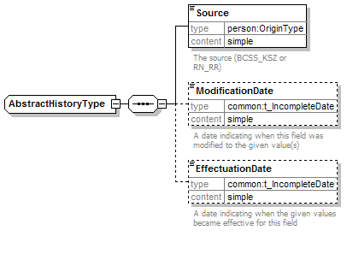

Source
- XSD tag
Naam: Source
Voorkomen: verplicht
Elementtype: OriginType
Beperking elementtype : Dit veld kan de volgende waarde bevatten: “BCSS_KSZ” en “RN_RR”
- Werking
Dit element duidt aan vanwaar de gegevens in de historiek afkomstig zijn: KSZ of Rijksregister.

ModificationDate
- XSD tag
Naam: ModificationDate
Voorkomen: optioneel
Elementtype: common:t_IncompleteDate
Beperking elementtype : een string die aan het volgende pattern moet voldoen “[1-2][0-9]{3}\-[0-1][0-9]\-[0-3][0-9]”
- Werking
Dit veld wordt enkel gebruikt wanneer de gegevens van het KSZ-register afkomstig zijn. Dus als Origin “BCSS_KSZ” is. Het bevat de datum waarop de gegevens zijn gewijzigd.
Voor gegevens van het Rijksregister is deze waarde niet ingevuld.

EffectuationDate
- XSD tag
Naam: EffectuationDate
Voorkomen: optioneel
Elementtype: common:t_IncompleteDate
Beperking elementtype : een string die aan het volgende pattern moet voldoen “[1-2][0-9]{3}\-[0-1][0-9]\-[0-3][0-9]”
- Werking
Dit veld wordt enkel gebruikt wanneer de gegevens van het Rijksregister afkomstig zijn. Dus als Origin “RN_RR” is. Het bevat de datum waarop de gegevens van kracht werden. Dit komt niet noodzakelijk overeen met de datum waarop de gegevens ingegeven zijn.
Voor gegevens van het KSZ-register is deze waarde niet ingevuld.

Bespreking van het antwoord

PersonHistoryReply
- XSD tag
Naam: PersonHistoryReply
Voorkomen: verplicht
Elementtype: PersonHistoryReplyType

- Werking
Dit blok bevat het resultaat van de opzoeking van de historische gegevens van een persoon.

INSZ-nummer
- XSD tag
Naam: SocialSecurityUser
Voorkomen: verplicht
Elementtype: common:t_SSIN
Beperking elementtype : Een nummer van 11 cijfers

- Werking
Dit INSZ-nummer is hetzelfde nummer als in de vraag. Het wordt herhaald om aan te duiden over welke persoon de gegevens die volgen betrekking hebben.

Historiek naam
Dit blok bevat de wijzigingen aan naamsgegevens van de opgegeven persoon. Deze gegevens zijn zowel in het KSZ-register als in het Rijksregister aanwezig.

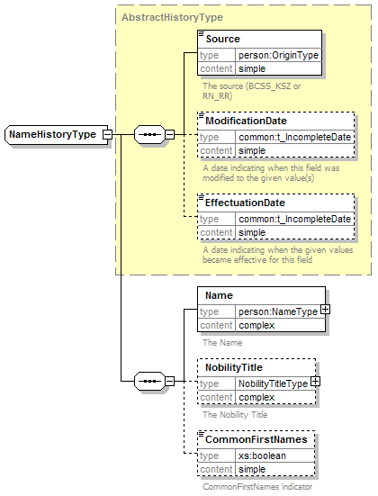

NameHistory
- XSD tag
Naam: NameHistory
Voorkomen: optioneel
Elementtype: NameHistoryType

- Werking
Dit element is optioneel maar als het voorkomt dan kan dat een onbeperkt aantal keren zijn.
  - Name
- XSD tag
Naam: Name
Voorkomen: verplicht
Elementtype: person:NameType

- Werking
Dit element is verplicht als er een historiek is. Dit blok bevat een beschrijving van de naamsgegevens van een persoon.

    - LastName
- XSD tag
Naam: LastName
Voorkomen: verplicht
Elementtype: string

- Werking
Dit is het veld dat minimaal aanwezig is wanneer er een Name-blok is. In dit veld vind je de familienaam van een persoon terug.
Bijvoorbeeld: Indien iemand “Jan Jozef Janssens” heet dan vind je in dit veld “Janssens” terug.
Dit gegeven is zowel in het Rijksregister als in het KSZ-register beschikbaar.

    - MiddleName
- XSD tag
Naam: MiddleName
Voorkomen: optioneel
Elementtype: string

- Werking
Dit is een optioneel veld en bevat alle voornamen behalve de eerste indien er meer dan één officiële voornaam aanwezig is. Dit veld is enkel beschikbaar voor het KSZ-register. In het Rijksregister is deze notie onbestaande en worden alle voornamen in het veld “FirstName” geplaatst.
Bijvoorbeeld: Indien iemand “Jan Jozef Janssens” heet dan vind je in dit veld “Jozef” terug voor het KSZ-register. Voor het Rijksregister zou dit veld leeg zijn.

    - FirstName
- XSD tag
Naam: FirstName
Voorkomen: optioneel
Elementtype: string

- Werking
Dit is een optioneel veld en bevat de voornaam van een persoon.
Dit gegeven is zowel in het Rijksregister als in het KSZ-register beschikbaar. In het Rijksregister wordt dit veld gebruikt om officiële voornamen weer te geven. Let op dat dit steeds beperkt is tot maximaal twee voornamen! Zie “1.1.4: CompleteFirstName” voor een gedetailleerde uitleg. In het KSZ-register komt hier de eerste voornaam in te staan.
Bijvoorbeeld: Indien iemand “Jan Jozef Janssens” heet dan vind je in dit veld “Jan Jozef” terug als de gegevens uit het Rijksregister komen. Indien de persoon gekend is in het KSZ-register dan vind je “Jan” terug in dit veld.

    - CompleteFirstName
- XSD tag
Naam: FirstName
Voorkomen: optioneel
Elementtype: boolean

- Werking
Dit is een optioneel veld en bevat een aanduiding over het aantal officiële voornamen van een persoon.
De waarde is “true” als iemand twee officiële voornamen heeft. Op dat ogenblik worden die ook meegegeven in het veld “FirstName”. De waarde is “false” als iemand maar één voornaam heeft of als iemand meer dan twee officiële voornamen heeft. Als iemand meer dan twee officiële voornamen heeft, zullen enkel de eerste twee in het veld FirstName staan.
Bijvoorbeeld: Indien iemand “Jan Janssens” of “Jan Jozef Marie Janssens” heet dan vind je in dit veld de waarde “false” terug. Als de persoon “Jan Jozef Janssens” heet dan vind je in dit veld de waarde “true” terug.
Dit gegeven is enkel in het Rijksregister beschikbaar.

  - NobilityTitle
- XSD tag
Naam: NobilityTitle
Voorkomen: optioneel
Elementtype: NobilityTitleType

- Werking
Dit element bevat de adellijke titel die aan een persoon is toegekend. Die wordt aangeduid met een code in het veld “Code” en bevat een element “Description” waarin de beschrijving van de code terug te vinden is in het Nederlands en het Frans.
Dit gegeven is enkel in het Rijksregister beschikbaar.

  - CommonFirstNames
- XSD tag
Naam: CommonFirstNames
Voorkomen: optioneel
Elementtype: boolean

- Werking
Deze indicator geeft aan of de voornaam de officiële is. Als deze waarde “true” is dan is de voornaam de officiële, “false” dan gaat het om de gebruikelijke, niet-officiële voornaam.
Dit gegeven is enkel in het Rijksregister beschikbaar.

Historiek geslacht
Dit blok bevat de wijzigingen van het geslacht van de opgegeven persoon. Deze gegevens zijn zowel in het KSZ-register als in het Rijksregister aanwezig.

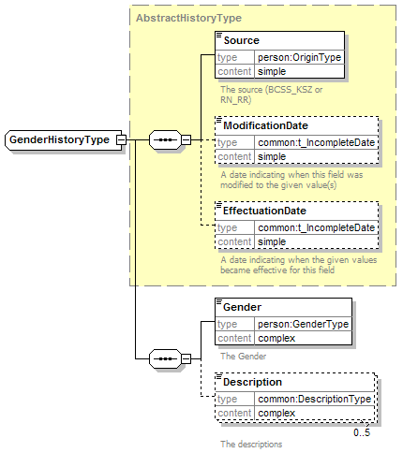

GenderHistory
- XSD tag
Naam: GenderHistory
Voorkomen: optioneel
Elementtype: GenderHistoryType

- Werking
Dit element is optioneel maar als het voorkomt dan kan dit een onbeperkt aantal keren zijn.

  - Gender
- XSD tag
Naam: Gender
Voorkomen: verplicht
Elementtype: person:GenderType
Beperking elementtype : Dit veld kan enkel de waarde 0, 1 of 2 hebben.

- Werking
Dit element is verplicht als er een historiek is. Deze tag bevat een aanduiding van het geslacht van een persoon.
Dit gegeven is zowel in het Rijksregister als in het KSZ-register beschikbaar.

  - Description
- XSD tag
Naam: Description
Voorkomen: optioneel
Elementtype: common:DescriptionType
Beperking elementtype : Dit element kan maximum 5 keer voorkomen
- Werking
Dit element bevat een beschrijving van de code die in het “Gender”-veld staat. De beschrijving wordt gegeven in het Nederlands, Frans en Duits. Bij elke beschrijving staat een aanduiding van de taal.
Dit gegeven is zowel in het Rijksregister als in het KSZ-register beschikbaar.

Historiek geboorte
Dit blok bevat de wijzigingen aan gegevens in verband met de geboorte van de opgegeven persoon. Deze gegevens zijn zowel in het KSZ-register als in het Rijksregister aanwezig.
In een “normale” situatie bestaat er geen historiek van de geboortegegevens. Een persoon wordt namelijk maar één keer geboren op een bepaald tijdstip en een bepaalde plaats. Als er toch een historiek is dan hebben we te maken met een wijziging in de registratie. Dit is bijvoorbeeld het geval als er een fout gemaakt werd bij de registratie van de gegevens, bij personen waarvan men bij de registratie de geboortedatum niet kende, enz.

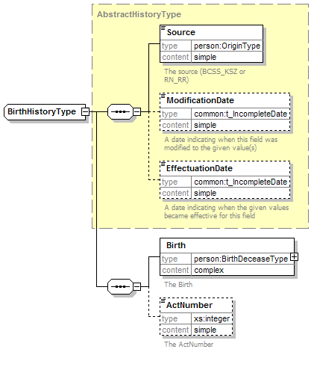

BirthHistory
- XSD tag
Naam: BirthHistory
Voorkomen: optioneel
Elementtype: BirthHistoryType

- Werking
Dit element is optioneel maar als het voorkomt dan kan dit een onbeperkt aantal keren zijn.

  - Birth
- XSD tag
Naam: Birth
Voorkomen: verplicht
Elementtype: person:BirthDeceaseType

- Werking
Dit element is verplicht als er een historiek is. Deze tag bevat de geboortegegevens van een persoon.
Dit gegeven is zowel in het Rijksregister als in het KSZ-register beschikbaar.

    - Date
- XSD tag
Naam: Date
Voorkomen: verplicht
Elementtype: common:t_IncompleteDate
Beperking elementtype: een string die aan het volgende pattern moet voldoen “[1-2][0-9]{3}\-[0-1][0-9]\-[0-3][0-9]”
- Werking
Dit veld bevat de datum waarop een persoon is geboren. Deze datum kan onvolledig zijn als bij de registratie de officiële geboortedatum niet kon worden vastgesteld of niet vermeld werd.
Dit gegeven is zowel in het Rijksregister als in het KSZ-register beschikbaar.

    - Location
- XSD tag
Naam: Date
Voorkomen: optioneel
Elementtype: person:LocationType

- Werking
Dit veld bevat een code en een beschrijving die aanduiden waar een persoon is geboren.
De code is een NIS-code die aanduidt in welke Belgische gemeente of in welk land een persoon is geboren.
Bij een persoon die in België is geboren bevat het veld “Description“ de naam van de Belgische gemeente in het Nederlands, Frans en Duits (indien beschikbaar).
In de andere gevallen kan de beschrijving eender wat bevatten. Bijvoorbeeld: een persoon die in Frankrijk is geboren zal als NIS-code die van Frankrijk hebben. In de beschrijving kan er een omschrijving van de code staan of de naam van de gemeente in Frankrijk waar de persoon is geboren. In deze gevallen is er nooit een vermelding van de taal van de beschrijving.

  - ActNumber
- XSD tag
Naam: ActNumber
Voorkomen: optioneel
Elementtype: integer

- Werking
Dit element bevat het nummer van de akte die werd opgemaakt bij de geboorte.
Dit gegeven is enkel in het Rijksregister beschikbaar.

Historiek burgerlijke staat
Dit blok bevat de wijzigingen van de burgerlijke staat van de opgegeven persoon. Deze gegevens zijn zowel in het KSZ-register als in het Rijksregister aanwezig.

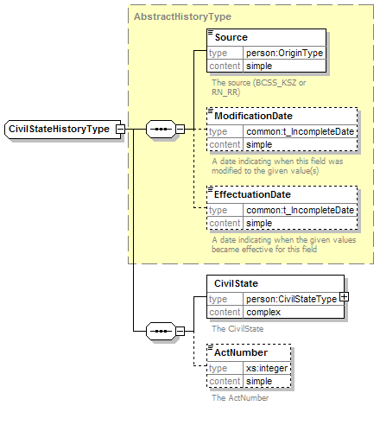

CivilStateHistory
- XSD tag
Naam: CivilStateHistory
Voorkomen: optioneel
Elementtype: CivilStateHistoryType

- Werking
Dit element is optioneel maar als het voorkomt dan kan dit een onbeperkt aantal keren zijn.

  - CivilState
- XSD tag
Naam: CivilState
Voorkomen: verplicht
Elementtype: person:CivilStateType

- Werking
Dit element is verplicht als er een historiek is. Deze tag bevat de gegevens van de burgerlijke staat van een persoon.
Dit gegeven is zowel in het Rijksregister als in het KSZ-register beschikbaar.

    - Code
- XSD tag
Naam: Code
Voorkomen: verplicht
Elementtype: integer

- Werking
Dit veld bevat een code die de burgerlijke staat aanduidt.
Dit gegeven is zowel in het Rijksregister als in het KSZ-register beschikbaar.

    - Description
- XSD tag
Naam: Description
Voorkomen: optioneel
Elementtype: common:DescriptionType
Beperking elementtype : Dit element kan maximum 5 keer voorkomen
- Werking
Dit veld bevat een omschrijving van de code uit het veld “Code”.
De omschrijvingen worden in het Nederlands en het Frans gegeven. Bij elke omschrijving wordt een aanduiding van de taal gegeven.
Dit gegeven is zowel in het Rijksregister als in het KSZ-register beschikbaar.

    - Location
- XSD tag
Naam: Location
Voorkomen: optioneel
Elementtype: person:LocationType

- Werking
Dit veld bevat een code en een beschrijving die aanduiden waar de burgerlijke staat is geregistreerd.
De code is een NIS-code die aanduidt in welke Belgische gemeente de verandering van burgerlijke staat werd geregistreerd. Het veld “Description“ bevat de naam van de Belgische gemeente in het Nederlands, Frans en Duits (indien beschikbaar). Bij elke omschrijving wordt een aanduiding van de taal gegeven.
Dit gegeven is enkel in het Rijksregister beschikbaar.

    - Partner
- XSD tag
Naam: Partner
Voorkomen: optioneel
Elementtype: person:PartnerType

- Werking
Dit veld is optioneel en bevat gegevens over de partner als de persoon een burgerlijke staat verwerft waardoor hij gekoppeld wordt aan een andere persoon.
Dit gegeven is enkel in het Rijksregister beschikbaar.

      - SocialSecurityUser
- XSD tag
Naam: SocialSecurityUser
Voorkomen: optioneel
Elementtype: common:t_SSIN
Beperking elementtype : een cijferreeks van 11 posities

- Werking
Dit veld bevat het INSZ van de partner.
Dit gegeven is enkel in het Rijksregister beschikbaar.

      - Name
- XSD tag
Naam: Name
Voorkomen: optioneel
Elementtype: person:NameType

- Werking
Dit veld bevat de naamsgegevens van de persoon. Zie “Historiek Naam: 1.1: Name” voor meer informatie over dit veld.
Dit gegeven is enkel in het Rijksregister beschikbaar.

      - Birthdate
- XSD tag
Naam: BirthDate
Voorkomen: optioneel
Elementtype: common:t_IncompleteDate
Beperking elementtype : een string die aan het volgende pattern moet voldoen “[1-2][0-9]{3}\-[0-1][0-9]\-[0-3][0-9]”

- Werking
Dit veld bevat de geboortedatum van de partner. Deze datum kan onvolledig zijn.
Dit gegeven is enkel in het Rijksregister beschikbaar.

      - Gender
- XSD tag
Naam: Gender
Voorkomen: optioneel
Elementtype: person:GenderCodeType
Beperking elementtype : dit element kan de waarden 0, 1 of 2 bevatten

- Werking
Dit veld bevat een code om het geslacht van de partner aan te duiden.
Dit gegeven is enkel in het Rijksregister beschikbaar.

  - ActNumber
- XSD tag
Naam: ActNumber
Voorkomen: optioneel
Elementtype: integer

- Werking
Dit element bevat het nummer van de akte die werd opgemaakt bij de verwerving van de burgerlijke staat.
Dit gegeven is enkel in het Rijksregister beschikbaar.

Historiek overlijden
Dit blok bevat de gegevens die over het overlijden van een persoon aanwezig zijn. Deze gegevens zijn zowel in het KSZ-register als in het Rijksregister aanwezig.
Normaal gezien bestaat er geen historiek voor dit gegeven. Een persoon overlijdt namelijk maar één keer. De enige mogelijkheid die zich kan voordoen is als er een fout werd gemaakt bij de registratie en men de gegevens heeft rechtgezet. Op dat ogenblik kan men meerdere overlijdensblokken hebben voor dezelfde persoon.

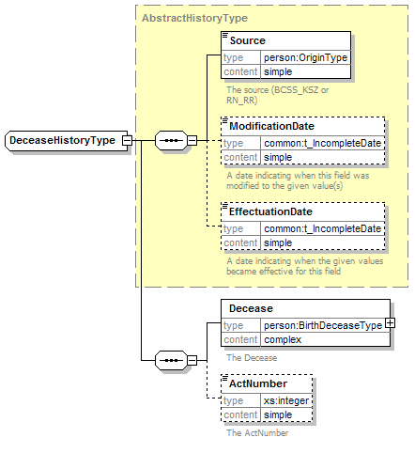

DeceaseHistory
- XSD tag
Naam: DeceaseHistory
Voorkomen: optioneel
Elementtype: DeceaseHistoryType

- Werking
Dit element is optioneel maar als het voorkomt dan kan dit een onbeperkt aantal keren zijn.

  - Decease
- XSD tag
Naam: Decease
Voorkomen: verplicht
Elementtype: CivilStateType

- Werking
Dit element is verplicht als er een historiek is. Deze tag bevat de gegevens over het overlijden van een persoon.
Dit gegeven is zowel in het Rijksregister als in het KSZ-register beschikbaar.

    - Date
- XSD tag
Naam: Decease
Voorkomen: verplicht
Elementtype: common:t_IncompleteDate
Beperking elementtype : een string die aan het volgende pattern moet voldoen “[1-2][0-9]{3}\-[0-1][0-9]\-[0-3][0-9]”

- Werking
Dit veld bevat de datum van overlijden. Deze datum kan onvolledig zijn. Dit is bijvoorbeeld het geval als men bij de registratie niet over de nodige of over onvolledige documenten beschikte om het overlijden te registreren.
Dit gegeven is zowel in het Rijksregister als in het KSZ-register beschikbaar.

    - Location
- XSD tag
Naam: Location
Voorkomen: optioneel
Elementtype: person:LocationType

- Werking
Dit veld bevat een code en een beschrijving die aanduiden waar een persoon is overleden.
De code is een NIS-code die aanduidt in welke Belgische gemeente, in welk land, diplomatieke post, … een persoon is overleden.
Bij een persoon die in België is overleden bevat het veld “Description“ de naam van de Belgische gemeente in het Nederlands, Frans en Duits (indien beschikbaar). Bij elke omschrijving staat een aanduiding van de taal.
In de andere gevallen kan de beschrijving eender wat bevatten. Bijvoorbeeld: een persoon die in Frankrijk is overleden zal als NIS-code die van Frankrijk hebben. In de beschrijving kan er een omschrijving van de code staan of de naam van de gemeente in Frankrijk waar de persoon is overleden. In deze gevallen is er nooit een vermelding van de taal van de beschrijving.
Dit gegeven is zowel in het Rijksregister als in het KSZ-register beschikbaar.

  - ActNumber
- XSD tag
Naam: ActNumber
Voorkomen: optioneel
Elementtype: integer

- Werking
Dit element bevat het nummer van de akte die werd opgemaakt bij de vaststelling van het overlijden.
Dit gegeven is enkel in het Rijksregister beschikbaar.

Historiek adres
Dit blok bevat de adresgegevens die over een persoon gekend zijn. Deze gegevens zijn zowel in het KSZ-register als in het Rijksregister aanwezig.
Hieronder vindt u de structuur van het antwoord voor een adreshistoriek.
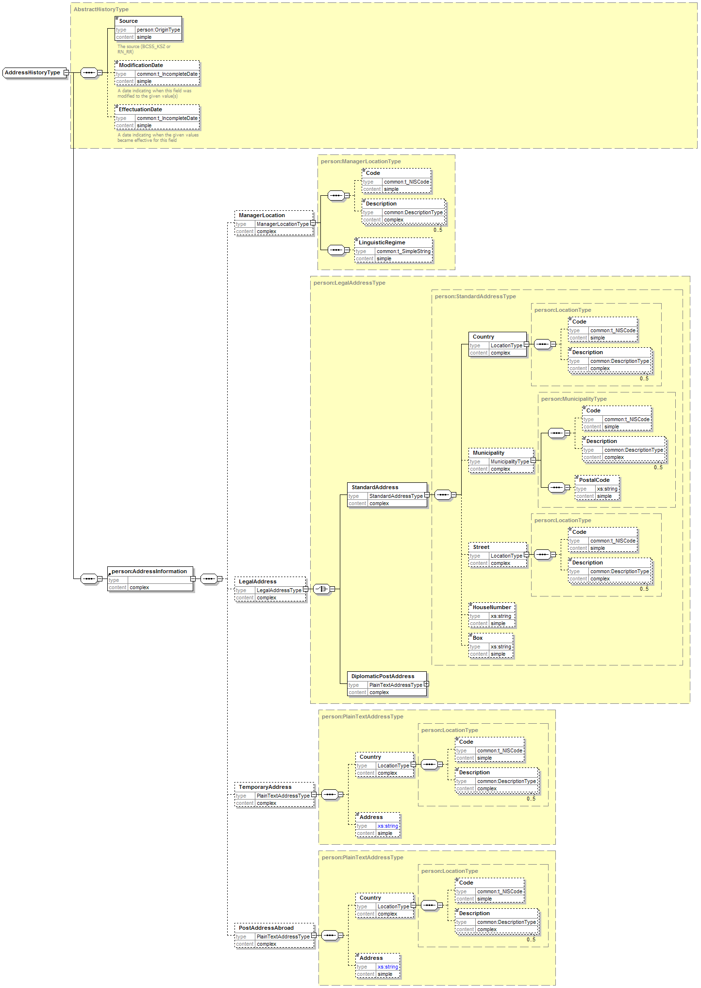

Een adres kan opgebouwd zijn uit verschillende delen met de volgende tags:
ManagerLocation
LegalAddress, ofwel een StandardAddress ofwel een DiplomaticPostAddress
TemporaryAddress
PostAddressAbroad
De adresgegevens zijn zowel in het KSZ-register als in het Rijksregister aanwezig maar niet altijd even gedetailleerd.
In het KSZ-register komt enkel een StandardAddress voor. In het Rijksregister kunnen alle bovenvermelde delen voorkomen.
De ManagerLocation is de instantie die de gegevens over het officiële verblijfsadres (LegalAddress) beheert. Voor personen die in België wonen is dit een gemeente die de adresgegevens beheert. Voor Belgen die in het buitenland verblijven is dit de diplomatieke post die verantwoordelijk is voor het bijwerken van de adresgegevens.
De interpretatie van het LegalAddress is afhankelijk van het register waaruit de gegevens komen.
Voor het Rijksregister bevat dit het officiële adres zoals het werd aangegeven bij de gemeente. We onderscheiden twee soorten adressen. Enerzijds hebben we het StandardAddress dat voor inwoners van België het volledige Belgische adres bevat en het DiplomaticPostAddress dat de diplomatieke post bevat voor Belgen die in het buitenland verblijven.
In het KSZ-register kan men in het StandardAddress zowel Belgische als buitenlandse adressen terugvinden. De gegevens voor buitenlandse adressen zijn niet altijd volledig of helemaal correct omdat het KSZ-register afhankelijk is van de input van derden die de situatie van een persoon niet altijd volledig kunnen nagaan.
Het TemporaryAddress bevat een tijdelijk Belgisch of buitenlands adres. Dit adres is niet gestructureerd en wordt dus als één enkele string meegegeven.
Het PostAddressAbroad bevat het adres waar een persoon bereikbaar is in het buitenland. De persoon hoeft niet op die plaats te wonen maar de communicatie kan via dit adres verlopen. Hier geldt weer dat het om een ongestructureerd adres gaat.
Interne logica
Wanneer de gegevens van het Rijksregister komen dan krijgen we ze in aparte gegevensblokken. In deze dienst wordt getracht om alle bij elkaar horende blokken in één historiek te plaatsen. Maar spijtig genoeg is het aantal voorkomens voor de verschillende blokken niet altijd hetzelfde. Dit heeft als gevolg dat men bijvoorbeeld historiekvoorkomens heeft met enkel een ManagerLocation zonder LegalAddress. Dit kan te wijten zijn aan het feit dat we ze niet doorgestuurd krijgen van het Rijksregister vanwege een beperking op de lengte van de boodschappen ofwel dat de gemeenten de gegevens van toen niet geregistreerd hebben/nog niet registreerden.

AddressHistory
- XSD tag
Naam: AddressHistory
Voorkomen: optioneel
Elementtype: AddressHistoryType

- Werking
Dit element is optioneel maar als het voorkomt dan kan dit een onbeperkt aantal keren zijn.

  - AddressInformation
- XSD tag
Naam: AddressInformation
Voorkomen: verplicht
Elementtype: person:AddressInformation

- Werking
Dit element is verplicht als er een historiek is. Deze tag bevat de adresgegevens van een persoon.

    - ManagerLocation
- XSD tag
Naam: ManagerLocation
Voorkomen: optioneel
Elementtype: person:ManagerLocationType

- Werking
Dit element bevat de instantie die de gegevens van een adres beheert.
Deze gegevens zijn enkel beschikbaar voor het Rijksregister.

      - Code
- XSD tag
Naam: Code
Voorkomen: optioneel
Elementtype: common:t_NIScode

- Werking
Dit element bevat de code die de instantie weergeeft die de adresgegevens beheert. Deze code is een NIS-code en kan zowel codes van Belgische gemeenten als van diplomatieke posten bevatten.
Dit gegeven is enkel beschikbaar voor het Rijksregister.

      - Description
- XSD tag
Naam: Description
Voorkomen: optioneel
Elementtype: common:DescriptionType
Beperking elementtype : Dit element kan maximum 5 keer voorkomen

- Werking
Dit element bevat een omschrijving van de code in de tag “Code”. De omschrijving is steeds in de drie landstalen aanwezig: Nederlands, Frans en Duits.
Wanneer een omschrijving wordt gegeven dan zal daar steeds een aanduiding van de taal bij staan.
Dit gegeven is enkel beschikbaar voor het Rijksregister.

      - LinguisticRegime
- XSD tag
Naam: LinguisticRegime
Voorkomen: optioneel
Elementtype: common:t_SimpleString

- Werking
Dit element bevat de taalrol van de gemeente als de ManagerLocation een Belgische gemeente is. Voor diplomatieke posten zijn geen taalrollen beschikbaar.
De mogelijke waarden voor dit veld zijn:
Dutch
French
German
Dutch with French facilities
French with Dutch facilities
French with German facilities
French with Dutch and German facilities
Bilingual French and Dutch
German with French facilities

    - LegalAddress
- XSD tag
Naam: LegalAddress
Voorkomen: optioneel
Elementtype: person:LegalAddressType
- Werking
Het LegalAddress duidt de officiële verblijfplaats aan van een persoon.
Voor het Rijksregister kan dit een Belgische gemeente (StandardAddress) zijn of een diplomatieke post (DiplomaticPostAddres). Voor het KSZ-register is dit steeds een StandardAddress.

      - StandardAddress
- XSD tag
Naam: StandardAddress
Voorkomen: verplicht
Element type: person:StandardAddressType

- Werking
Het StandardAddress bevat een omschrijving van de officiële verblijfplaats.

        - Country
- XSD tag
Naam: Country
Voorkomen: verplicht
Elementtype: person:LocationType

- Werking
Dit veld geeft het land weer waar het adres gesitueerd is.
Voor het Rijksregister zal het land steeds België zijn. Voor het KSZ-register kan men eender welke landcode verwachten.
Het land wordt omschreven door een code (tag “Code”) en een beschrijving (tag “Description”).
De code is een NIS-code van een land. De beschrijving zal steeds in de drie landstalen zijn: Nederlands, Frans en Duits. Bij elke omschrijving staat vermeld welke de taal is.

        - Municipality
- XSD tag
Naam: Municipality
Voorkomen: optioneel
Elementtype: person:MunicipalityType

- Werking
De gemeente duidt aan waar in een bepaald land het adres gelegen is.
Voor het Rijksregister zal dit steeds een Belgische gemeente zijn. Voor het KSZ-register kan hier ook een buitenlandse plaats voorkomen. De structuur van de plaats hangt dan af van hetgeen bij de registratie is vermeld.
In het Rijksregister wordt een gemeente steeds omschreven door een NIS-code (in de tag “Code”), samen met een beschrijving (tag “Description”), en een postcode (tag “Postalcode”).
De NIS-code is altijd die van een gemeente. In de omschrijving kan men maximum drie beschrijvingen terugvinden, afhankelijk van de beschikbaarheid. De talen die beschikbaar zijn: Frans, Nederlands en Duits. Bij elke omschrijving staat een aanduiding van de taal.
De postcode bevat de code die door de postdiensten gebruikt wordt voor de classificatie van de gemeenten.
In het KSZ-register kan men zowel Belgische gemeenten als buitenlandse plaatsen tegenkomen.
Voor Belgische gemeenten zouden dezelfde gegevens moeten voorkomen als hierboven beschreven voor het Rijksregister.
Voor buitenlandse plaatsen heeft men geen NIS-code (tag “Code”) maar soms wel een postcode. Deze postcode kan al dan niet volledig in het veld ingevuld zijn. Door een beperking op de lengte wordt de postcode afgekapt en gaat die verder in het veld met de beschrijvingen (tag “Description”. De beschrijvingen zullen steeds die zijn zoals ze bij de registratie zijn vermeld. Hier zal geen aanduiding van de taal staan!

        - Street
- XSD tag
Naam: Street
Voorkomen: optioneel
Elementtype: person:StreetType

- Werking
Dit element geeft een omschrijving van de straat. De straat wordt omschreven door een code en een beschrijving.
Deze gegevens zijn volledig in het Rijksregister aanwezig en gedeeltelijk in het KSZ-register.
In het Rijksregister wordt een straat omschreven door een code (tag “Code”) en een aantal beschrijvingen van de straatnaam (tag “Description”). De code is een unieke identificatie voor een straat binnen een gemeente. In het veld met de beschrijvingen kan men tot drie beschrijvingen terugvinden, afhankelijk van de beschikbaarheid: Frans, Nederlands en Duits. Voor elke beschrijving zal ook een aanduiding van de taal staan.
In het KSZ-register is geen code aanwezig! Enkel de beschrijvingen komen voor. Let op dat voor deze beschrijvingen geen aanduiding van de taal staat.

        - HouseNumber
- XSD tag
Naam: HouseNumber
Voorkomen: optioneel
Elementtype: string

- Werking
Het huisnummer is een volgnummer waarmee ieder van de huizen in een straat gemerkt is. Dit gegeven komt zowel in het KSZ-register als in het Rijksregister voor.
Het nummer is een string omdat huisnummers cijfers en letters kunnen bevatten. Bijvoorbeeld: Teststraat 25B.

        - Index
- XSD tag
Naam: Index
Voorkomen: optioneel
Elementtype: string

- Werking
De index of bus duidt de plaats aan binnen een gebouw waar iemand verblijft. Bijvoorbeeld in appartementsgebouwen wordt elk appartement genummerd. Bijvoorbeeld: TestStraat 25B, A/C
Dit gegeven is zowel in het KSZ-register als in het Rijksregister aanwezig.

      - DiplomaticPostAddress
- XSD tag
Naam: DiplomaticPostAddress
Voorkomen: verplicht
Elementtype: person:PlainTextAddressType

- Werking
Voor Belgen die in het buitenland verblijven is het mogelijk om zich bij een diplomatieke post te registreren. Het element “ManagerLocation” bevat een omschrijving van de diplomatieke post en in dit blok wordt het adres geregistreerd.
Een diplomatieke post bestaat uit een omschrijving van het land waar de post zich bevindt en het adres zelf.
Het land wordt omschreven met een code en een aantal beschrijvingen. De code (tag “Code”) is steeds een NIS-code van een land. Daarnaast vind je de omschrijving van het land in de drie landstalen: Frans, Nederlands en Duits.
In het veld “Address” staat het adres in het buitenland in een ongestructureerde vorm. Dus alles in één string.
Hou er rekening mee dat de diplomatieke post in de ManagerLocation niet in het land moet liggen dat gespecificeerd staat in “Code” en “Description”. Eender welke diplomatieke post kan een adres beheren in de wereld.
Dit gegeven is enkel beschikbaar in het Rijksregister.

    - TemporaryAddress
- XSD tag
Naam: TemporaryAddress
Voorkomen: optioneel
Elementtype: person:PlainTextAddressType

- Werking
Een tijdelijk adres kan zowel voor België als voor het buitenland gelden. Personen krijgen een tijdelijk adres als ze bijvoorbeeld verhuizen. Het nieuwe adres wordt tijdelijk als TemporaryAddress beschouwd terwijl het oude adres in StandardAddress blijft staan. Van zodra de nieuwe gemeente het verblijf officieel bevestigt, wordt het TemporaryAddress het nieuwe StandardAddress. Het is dus ook niet mogelijk om historieken van dit gegeven op te vragen. Het wordt als een vluchtig gegeven beschouwd.
Een ander voorbeeld is wanneer personen geruime tijd in het buitenland verblijven en dat wensen aan te geven aan de gemeente. Op dat ogenblik wordt een tijdelijk adres in het buitenland gecreëerd terwijl het officiële verblijfsadres in StandardAddress blijft staan.
Een tijdelijk adres wordt op dezelfde manier omschreven als een DiplomaticPostAddress.
Dit gegeven is enkel beschikbaar in het Rijksregister.

    - PostAddressAbroad
- XSD tag
Naam: PostAddressAbroad
Voorkomen: optioneel
Elementtype: person:PlainTextAddressType

- Werking
Een buitenlands postadres wordt gebruikt als men bereikbaar wil blijven in het buitenland. Dit adres geeft het contactpunt aan waarlangs de communicatie met de persoon verloopt. De persoon zelf hoeft niet op dit adres te wonen! Een persoon kan dus perfect een DiplomaticPostAddress hebben met een vermelding van zijn buitenlandse verblijfplaats en daarnaast een PostAddressAbroad waar de persoon bereikbaar is en dat verschillend is van het DiplomaticPostAddress .
Dit gegeven is enkel beschikbaar in het Rijksregister.

Historiek nationaliteit
Dit blok bevat de historiekgegevens van de nationaliteit die over een persoon gekend zijn. Er wordt een historiek aangemaakt als iemand een andere nationaliteit aanneemt of verkrijgt én wanneer er een rechtzetting van een vroegere registratie gebeurt.
Deze gegevens zijn zowel in het KSZ-register als in het Rijksregister aanwezig.
Hieronder vindt u de structuur van het antwoord voor een nationaliteitshistoriek.
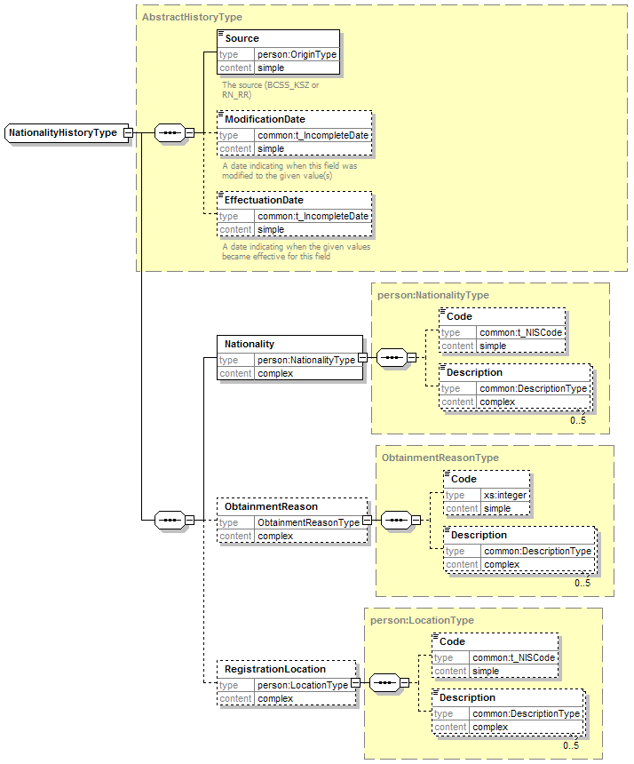

NationalityHistory
- XSD tag
Naam: NationalityHistory
Voorkomen: optioneel
Elementtype: NationalityHistoryType

- Werking
Dit element is optioneel maar als het voorkomt dan kan dit een onbeperkt aantal keren zijn.

  - Nationality
- XSD tag
Naam: Nationality
Voorkomen: verplicht
Elementtype: person:NationalityType

- Werking
Dit element is verplicht en bevat informatie over de nationaliteit van een persoon.
De nationaliteit van een persoon wordt omschreven met een code (“Code”-tag) en een beschrijving van de code (“Description”-tag).
De code is een NIS-code en kan zowel een landcode, afkomstcode als speciale code zijn.
De beschrijving van deze code kan in de drie landstalen gegeven worden, afhankelijk van de beschikbaarheid: Frans, Nederlands en Duits. Bij elke omschrijving vindt u een aanduiding van de taal van de beschrijving.

  - ObtainmentReason
- XSD tag
Naam: ObtainmentReason
Voorkomen: optioneel
Elementtype: ObtainmentReasonType

- Werking
Dit element is optioneel en bevat informatie over hoe men de nationaliteit heeft verkregen. Deze informatie wordt omschreven door een code en een beschrijving.
Deze informatie is enkel beschikbaar in het Rijksregister. Dit betekent dat enkel Belgen en buitenlanders die in België leven over dit gegeven beschikken.
De eerste registratie van de nationaliteit (voor personen geboren vóór 01/01/1985) wordt gecodeerd met een 0 en heeft als beschrijving “nationaliteitscode niet vermeld”. In dit geval ga je geen tag “RegistrationLocation” vinden. De daaropvolgende historieken zullen dit wel hebben als de wijziging bij het Rijksregister werd geregistreerd.
Het veld “Description” geeft de omschrijving van de code in het Nederlands en het Frans. Telkens staat er een aanduiding van de taal van de beschrijving.

  - RegistrationLocation
- XSD tag
Naam: RegistrationLocation
Voorkomen: optioneel
Elementtype: person:LocationType

- Werking
Dit element is optioneel en bevat informatie over de plaats van registratie van de nationaliteit. Die wordt omschreven door een code en een beschrijving.
De code is een NIS-code van een plaats (Belgische gemeente, diplomatieke post, land, …).
In het “Description”-veld worden de beschikbare beschrijvingen gegeven in de drie landstalen: Frans, Nederlands en Duits. Bij elke beschrijving staat een aanduiding van de taal.

Historiek gezinssamenstelling
Dit blok bevat de historiekgegevens van de gezinssamenstelling die over een persoon gekend zijn. Deze gegevens zijn enkel in het Rijksregister aanwezig.
Hieronder vindt u de structuur van het antwoord voor een gezinssamenstellinghistoriek.

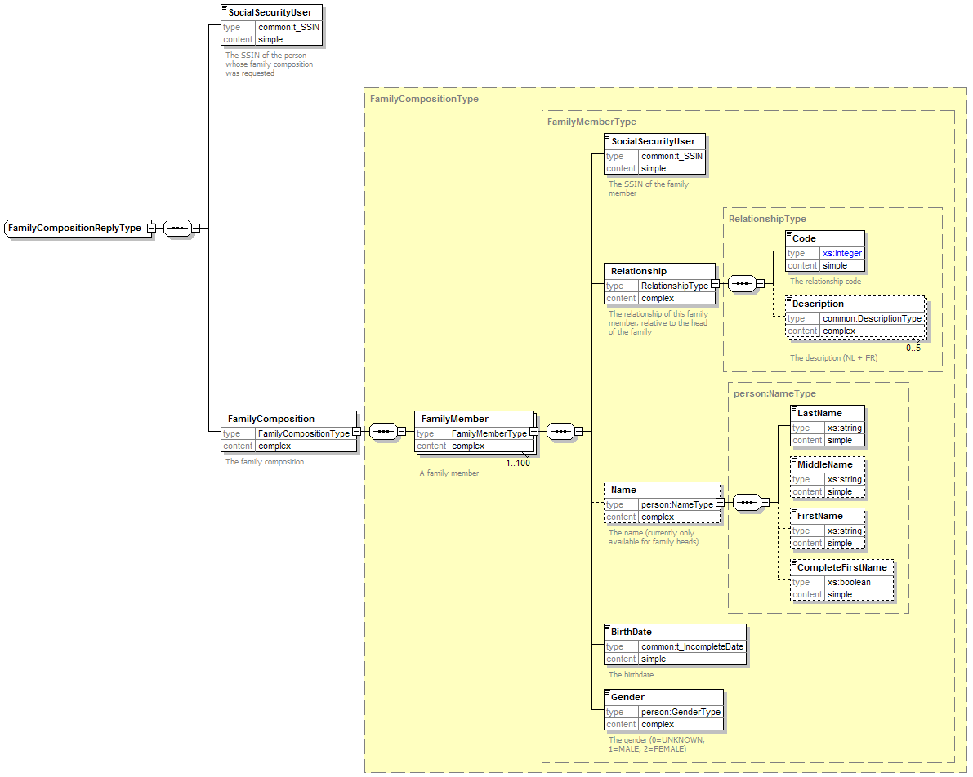
FamilyCompositionHistory
- XSD tag
Naam: FamilyCompositionHistory
Voorkomen: optioneel
Elementtype: FamilyCompositionHistory

- Werking
Dit element is optioneel maar als het voorkomt dan kan dit een onbeperkt aantal keren zijn.

  - SocialSecurityUser
- XSD tag
Naam: SocialSecurityUser
Voorkomen: verplicht
Elementtype: common:t_SSIN
Beperking elementtype : Een cijferreeks van 11 posities

- Werking
Dit is het INSZ van de persoon wiens historieken werden opgevraagd.

  - FamilyComposition
- XSD tag
Naam: FamilyComposition
Voorkomen: verplicht
Elementtype: FamilyCompositionType

- Werking
Dit element bevat alle informatie over de gezinssamenstelling van een persoon.

    - FamilyMember
- XSD tag
Naam: FamilyMember
Voorkomen: verplicht
Elementtype: FamilyMemberType
Beperking elementtype : Dit element komt minimaal 1 en maximaal 100 keer voor.
- Werking
Dit blok geeft alle informatie over een gezinslid en de positie van deze persoon in het gezin weer.

      - SocialSecurityUser
- XSD tag
Naam: SocialSecurityUser
Voorkomen: verplicht
Elementtype: common:t_SSIN
Beperking elementtype : Een cijferreeks van 11 posities

- Werking
Dit is het INSZ van de persoon die opgenomen is in het gezin.

      - Relationship
- XSD tag
Naam: Relationship
Voorkomen: verplicht
Elementtype: RelationshipType

- Werking
Dit element geeft aan wat de relatie is van deze persoon ten opzichte van het gezinshoofd. Deze relatie wordt beschreven met een code en een beschrijving.
Het veld “Description” geeft een beschrijving van de code in het Nederlands en het Frans. Bij elke beschrijving staat een aanduiding van de taal.

      - Name
- XSD tag
Naam: Name
Voorkomen: optioneel
Elementtype: person:NameType

- Werking
Dit element bevat informatie over de naam van de persoon. Let op dat deze informatie niet voor alle leden beschikbaar is. Enkel voor de personen die ooit gezinshoofd zijn geweest, zal deze informatie aanwezig zijn.
Het “Name”-veld bevat de familienaam van deze persoon. Het “MiddleName”-veld zal nooit ingevuld zijn omdat de gegevens van het Rijksregister komen. In het veld “FirstName” staan alle officiële voornamen van deze persoon. De indicator “CompleteFirstName” geeft weer of de persoon over meerdere officiële voornamen beschikt.
Zie “Historiek naam: 1.1: Name” blok in de naamshistoriek voor uitgebreide informatie.

      - BirthDate
- XSD tag
Naam: Name
Voorkomen: verplicht
Elementtype: common:t_IncompleteDate
Beperking elementtype : een string die aan het volgende pattern moet voldoen “[1-2][0-9]{3}\-[0-1][0-9]\-[0-3][0-9]”

- Werking
Dit blok geeft de geboortedatum van de persoon. Let op dat dit weer een onvolledige datum kan zijn.

      - Gender
- XSD tag
Naam: Gender
Voorkomen: verplicht
Elementtype: person:GenderType
Beperking elementtype : Dit veld kan enkel de waarde 0, 1 of 2 hebben.

- Werking
Dit element bevat een aanduiding van het geslacht van een persoon. De beschrijving ontbreekt maar dit zijn de overeenkomstige codes:
0: geslacht onbekend
1: mannelijk
2: vrouwelijk

Historiek wettelijke samenwoning
Dit blok bevat de historiekgegevens van de wettelijke samenwoning die over een persoon gekend zijn. Er wordt een historiek aangemaakt als een verklaring van wettelijke samenwoning wordt afgelegd, of wanneer een verklaring van wettelijke samenwoning beëindigd wordt.
Deze gegevens zijn enkel in het Rijksregister aanwezig.
Hieronder vindt u de structuur van het antwoord voor een historiek wettelijke samenwoning.
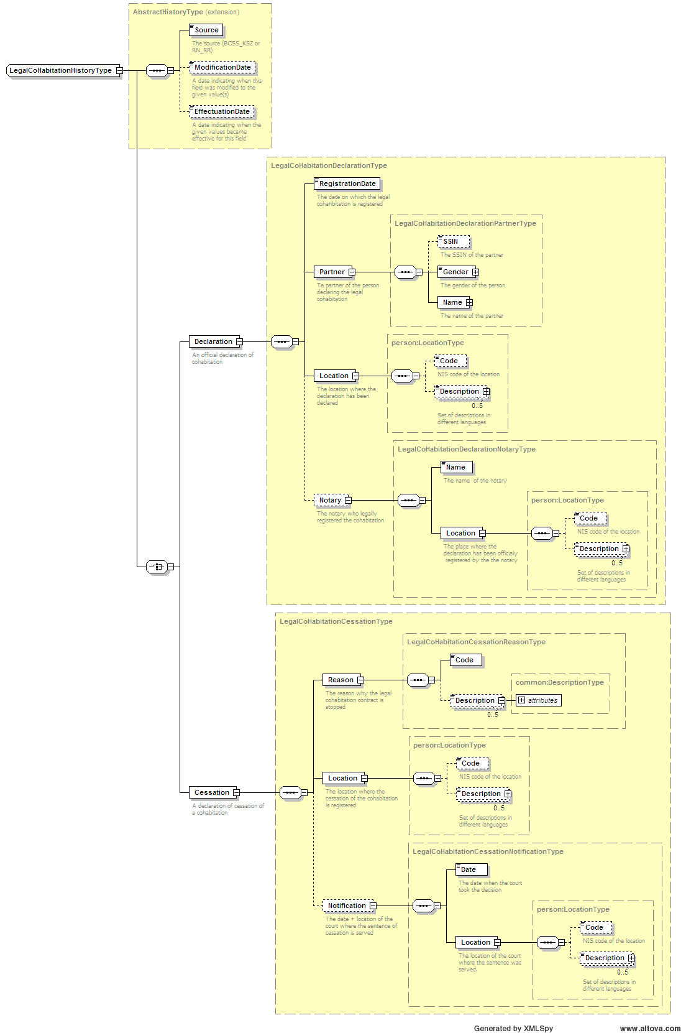

LegalCohabitationHistory
- XSD tag
Naam: LegalCohabitationHistory
Voorkomen: optioneel
Elementtype: LegalCohabitationHistoryType

- Werking
Dit element is optioneel maar als het voorkomt dan kan dit een onbeperkt aantal keren zijn.
De historiek wettelijke samenwoning bestaat uit een reeks voorkomens van aangiftes of stopzettingen.
  - Declaration
- XSD tag
Naam: Declaration
Voorkomen: verplicht
Elementtype: LegalCohabitationDeclarationType

- Werking
Dit element is verplicht en bevat informatie over de registratie van een wettelijke samenwoning.
    - RegistrationDate
- XSD tag
Naam: RegistrationDate
Voorkomen: verplicht
Elementtype: common:t_IncompleteDate
- Werking
Dit element is verplicht en vermeldt de datum waarop een wettelijke samenwoning is geregistreerd in het Rijksregister.
    - Partner
- XSD tag
Naam: Partner
Voorkomen: verplicht
Elementtype: LegalCohabitationDeclarationPartnerType
- Werking
Dit element is verplicht en bevat informatie over de persoon met wie men wettelijk is gaan samen wonen.
      - SSIN
- XSD tag
Naam: SSIN
Voorkomen: optioneel
Elementtype: common:t_SSIN
- Werking
Dit element is optioneel omdat op het Rijksregister niet altijd het INSZ van de persoon, waarmee men gaat samenwonen, gekend is.
      - Gender
- XSD tag
Naam: Gender
Voorkomen: verplicht
Elementtype: person:GenderType
- Werking
Dit element is verplicht en bevat het geslacht van de persoon waarmee men gaat samen wonen.
      - Name
- XSD tag
Naam: Name
Voorkomen: verplicht
Elementtype: person:NameType
- Werking
Dit element is verplicht en bevat de naam van de persoon waarmee men gaat samen wonen.
    - Location
- XSD tag
Naam: Location
Voorkomen: verplicht
Elementtype: person:LocationType
- Werking
Dit element is verplicht en bevat informatie over de plaats waar de wettelijke samenwoning is geregistreerd.
Deze registratie vindt plaats in een gemeente of bij een notaris. Indien een officiële akte bij de notaris is verleden dan is het volgende blok 1.18.4 aanwezig (bevat gegevens van de notaris).
    - Notary
- XSD tag
Naam: Notary
Voorkomen: optioneel
Elementtype: LegalCohabitationDeclarationNotaryType
- Werking
Dit element is optioneel en bevat informatie over de notaris die het contract heeft opgemaakt.
      - Name
- XSD tag
Naam: Name
Voorkomen: verplicht
Elementtype: string
- Werking
Dit element is verplicht en bevat een ongestructeerde vorm van de notaris die het contract heeft bekrachtigd.
      - Location
- XSD tag
Naam: Location
Voorkomen: verplicht
Elementtype: person:LocationType
- Werking
Dit element is verplicht en duidt aan waar de akte van de wettelijke samenwoning is bekrachtigd. Dit is meestal de gemeente waar de notaris zijn kantoor heeft.
  - Cessation
- XSD tag
Naam: Cessation
Voorkomen: verplicht
Elementtype: LegalCohabitationCessationType

- Werking
Dit element is verplicht en bevat informatie over de stopzetting van een wettelijke samenwoning.
    - Reason
- XSD tag
Naam: Reason
Voorkomen: verplicht
Elementtype: LegalCohabitationCessationReasonType
- Werking
Dit element is verplicht en vermeldt de reden waarom de wettelijke samenwoning is stopgezet.

Hieronder volgt een lijst van redenen waarom een samenwoning wordt stopgezet.
01 | Huwelijk van één van de samenwonenden
02 | Overlijden van één van de samenwonenden
03 | Onderlinge overeenstemming
04 | Eénzijdige verklaring
05 | Vonnis
      - Code
- XSD tag
Naam: Code
Voorkomen: verplicht
Elementtype: integer
- Werking
Dit element is verplicht en duidt de code aan die de reden voorstelt waarom de wettelijke samenwoning is beëindigd.
      - Description
- XSD tag
Naam: Description
Voorkomen: optioneel
Elementtype: common:DescriptionType
- Werking
Dit element is optioneel en geeft de beschrijvingen van de code die aanduidt waarom de wettelijke samenwoning is beëindigd.
    - Location
- XSD tag
Naam: Location
Voorkomen: verplicht
Elementtype: person:LocationType
- Werking
Dit element is verplicht en duidt de plaats aan waar stopzetting van de wettelijke samenwoning is geregistreerd.
    - Notification
- XSD tag
Naam: Notification
Voorkomen: optioneel
Elementtype: LegalCohabitationCessationNotificationType
- Werking
Dit element is optioneel en bevat informatie over de rechtbank die de stopzetting heeft uitgesproken.
Dit blok is enkel aanwezig als de “reason code” 5 is.
      - Date
- XSD tag
Naam: Date
Voorkomen: verplicht
Elementtype: xs:date
- Werking
Dit element is verplicht en bevat de datum waarop de rechtbank de stopzetting heeft bevolen.
      - Location
- XSD tag
Naam: Location
Voorkomen: verplicht
Elementtype: person:LocationType
- Werking
Dit element is verplicht en bevat de plaats waar de rechtbank de stopzetting heeft bevolen.

Appendix A: Foutboodschappen

Hieronder volgt een exhaustieve lijst van alle mogelijke foutboodschappen die door de dienst kunnen worden meegegeven:
- XSD-structuurfouten: de XSD bepaalt welke elementen en tags in een XML mogen worden gebruikt. Als hieraan niet voldaan is dan krijgt men een interne fout.
Code: 31000001, “An internal error occured during the parsing of the request header. Please check your message.”
- XSD-validatiefouten: de XSD bepaalt alle types en hun beperkingen. Bij validatie zal worden gecontroleerd of hier aan voldaan is. Indien dit niet het geval is dan krijgt u een validatiefout.
Code: 34000002, “An error occured during the parsing of the request body. Please check your message.”
- Per vraag mag men maar één soort historiek opvragen. Indien hier niet aan voldaan is dan stopt de dienst met de verwerking en krijgt u de volgende foutboodschap.
Code: 31009011, “Only one LegalDataBlock can be consulted at a time.”
- Het opgegeven INSZ is vervangen door een ander nummer. De dienst stopt met de verwerking en u krijgt de volgende boodschap.
Code: 32000002, “The SSIN was replaced.”
- Het opgegeven INSZ is geannuleerd. De dienst stopt met de verwerking en u krijgt de volgende boodschap.
Code: 32000003, “The SSIN was marked as replaced, but no valid replacing SSIN could be found.”
- Het opgegeven INSZ is een correct nummer maar er is geen persoon aan gekoppeld. De dienst stopt met de verwerking en u krijgt de volgende boodschap.
Code: 32000004, “No data were found for the given SSIN.”
- Vooraleer u deze dienst kunt gebruiken moet u toegang aanvragen bij de KSZ. Dit kunt u aanvragen bij uw contactpersoon. Let op dat u voor deze dienst autorisaties moet aanvragen per blok! Wanneer u de dienst probeert te gebruiken terwijl u nog geen toegang hebt dan stopt de dienst met de verwerking en krijgt u de volgende boodschap.
Code: 35009001, “You do not have access to the history for this LegalDataBlock”.
- Per organisatie dienen de blokken van de dienst geconfigureerd te worden. Als deze configuratie op het niveau van de KSZ ontbreekt voor een blok dan stopt de dienst met de verwerking en krijgt u de volgende foutmelding. Gelieve dan contact op te nemen met uw contactpersoon bij de KSZ om dit probleem zo snel mogelijk op te lossen.
Code: 33009004, “A configuration is missing for your institution. Please contact the CBSS”.
- Voor sommige organisaties wordt vereist dat er een controle plaatsvindt ten opzichte van het personenrepertorium. Wanneer deze controle faalt dan stopt de dienst met de verwerking voor het blok en dan krijgt u de volgende foutboodschap.
Code: 35009002, “The SSIN is not correctly integrated to access the history for this LegalDataBlock.
- Wanneer we geen gegevens voor een bepaalde historiek van het Rijksregister terugkrijgen dan stopt de dienst met de verwerking en krijgt u de volgende boodschap.
Code: 33009003: “An error occured while attempting to retrieve the history for this LegalDataBlock.”
- Soms kan het gebeuren dat de dienst informatie terugkrijgt van de KSZ-backend die niet te interpreteren is. Op dat ogenblik worden alle beschikbare data meegegeven maar krijgt u een foutmelding dat er een probleem is met één van de velden in de gevraagde historiek.
Code: 33009002, “The CBSS Register returned data that could not be interpreted by the service. The result may be incomplete.”
- Soms kan het gebeuren dat de dienst informatie terugkrijgt van het Rijksregister die niet te interpreteren is. Op dat ogenblik worden alle beschikbare data meegegeven maar krijgt u een foutmelding dat er een probleem is met één van de velden in de gevraagde historiek.
Code: 33009001, “The National Register returned data that could not be interpreted by the service. The result may be incomplete.”
- Naast alle specifieke bovenstaande fouten kan het ook zijn dat er zich meer algemene fouten voordoen. Bijvoorbeeld: de argumenten die u opgaf voldoen niet aan het formaat van de XSD-beperking. Hiervoor verwijzen we naar [REF01]: “09_KSZ-BCSS Webservices SSDN common status messages_NL.doc”

Appendix B: Referenties

- [REF 1] : http://www.ksz.fgov.be/nl/documentation/document_6.htm
01_KSZ-BCSS Webservices Rode Draad Document_NL.doc
02_KSZ-BCSS Webservices Documentatiemap_NL.doc
03_KSZ-BCSS Webservices Aansluitingsmogelijkheden Extranet _NL.doc
04_KSZ-BCSS Webservices Omgevingen_NL.doc
05_KSZ-BCSS Webservices Gebruiksmachtiging _NL.doc
06_KSZ-BCSS Webservices Verbinding testen _NL.doc
07_KSZ-BCSS Webservices HTTPS-SOAP-WSDL_NL.doc
08_KSZ-BCSS Webservices SSDN request-reply envelope definition_NL.doc
09_KSZ-BCSS Webservices SSDN common status messages_NL.doc

Appendix C: Contacten

Voor bijkomende functionele informatie bij de KSZ, kan u een e-mail sturen naar:
development@ksz-bcss.fgov.be

